申报异常处理步骤

1.首页登录个人会员注册：

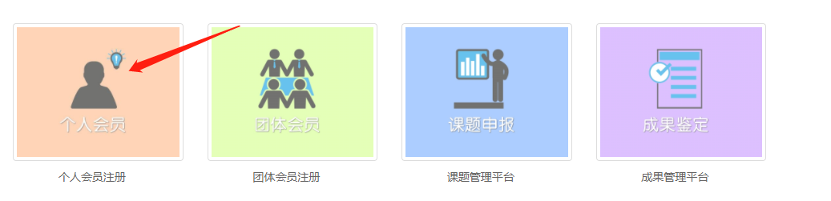

2.输入账号密码点击“会员登录”

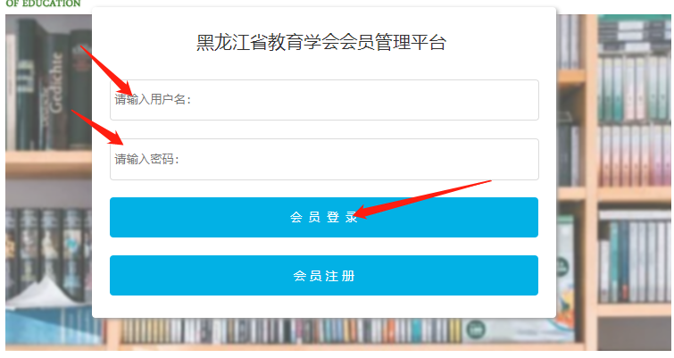

3.点击“缴费异常”按钮

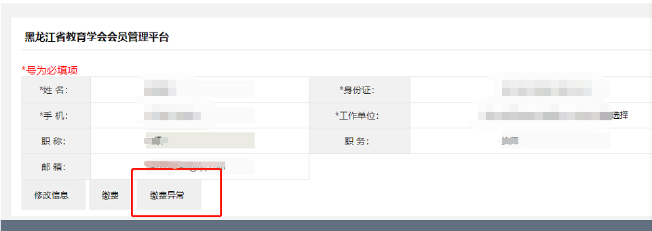

4.输入微信“交易单号”和“商户单号”点击“验证”

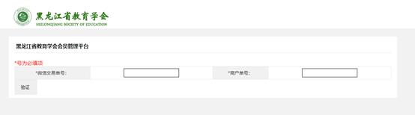

5.输入用户名（身份证号）点击“保存”。

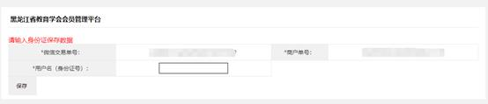

6.登录“成果管理平台”，开始申报。

